NOMBRE DEL ESTUDIANTE: ______________________________________________________
DESEMPEÑO: Conoce algunos verbos usándolos en contexto.
NOTA: Esta guía ha de ser entregada antes del día 28/08/2020.

Verbos.

Continuando con nuestro crecimiento personal en el uso de otra lengua idioma inglés, veremos algunos verbos comunes y afianzaremos los pronombres personales vistos en la clase anterior https://www.youtube.com/watch?v=wwxgny8bvRE
Por esto revisemos el siguiente video https://www.youtube.com/watch?v=i-3kGNbZUXE

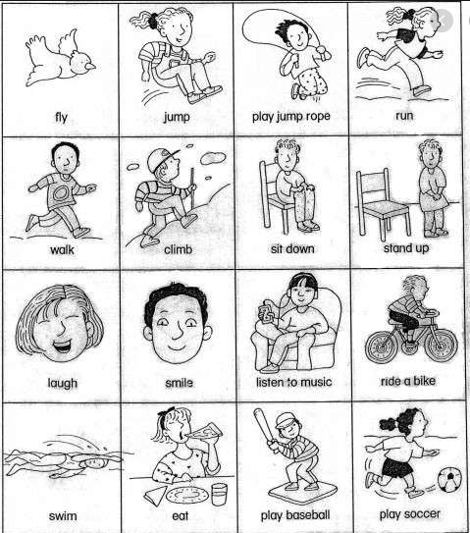

Practiquemos elaborando algunas oraciones haciendo uso de los pronombres personales y de uno verbos, puedes escribir al respaldo de esta hoja.
¡RECUERDA PRONTO VIAJARÁS POR EL MUNDO Y UTILIZARÁS EL IDIOMA INTERNACIONAL, QUE ES EL ENGLISH!

